Министерство транспорта Российской Федерации
Федеральное государственное автономное
образовательное учреждение высшего образования
«Российский университет транспорта (МИИТ)»

Институт транспортной техники и систем управления

Кафедра «Управление и защита информации»

Лабораторная работа №5
по дисциплине:
«Web-программирование»

на тему:
«Циклы, наблюдатели, витки жизненного цикла»

Выполнил: ст. гр. ТКИ-542
Лазухин М.С. Макридов А.М.
Вариант №15
Проверил: к.т.н., доцент Сафронов А.И.

Москва – 2025 г.

1. Цель работы
Целью данной лабораторной работы является приобретение практических навыков разработки одностраничных локальных web-приложений (LSPWA) под управлением фреймворка Vue.js на языке JavaScript.

2. Формулировка задачи
Разработать локальные одностраничные web-приложение (LSPWA) под управлением фреймворка Vue.js на языке JavaScript в соответствии с указаниями вариантов индивидуального задания.

Базовая структура отчёта по работе:

1. Цель работы.
2. Формулировки задач.
2.1. Задача на витки жизненного цикла (hooks).
2.2. Задача на циклы (v-for).
2.3. Задача с наблюдателями (watch).
3. Спецификация оборудования, на котором выполнялась работа.
4. Информация об используемом браузере.
5. Технология локального подключения фреймворка Vue.js.
6. Схемы жизненного цикла.
6.1. Русифицированная схема жизненного цикла Vue.js из официальной документации.
6.2. Русифицированная схема жизненного цикла Vue.js с точки зрения ТП согласно нотации, определённой рабочим коллективом.
7. Таблица соответствия переменных и методов, используемых в web-приложении.
8. Содержательная часть
8.1. Витки жизненного цикла (код web-приложения + отображение в браузере + схема ТП согласно нотации, определённой рабочим коллективом).
8.2. Циклическая отрисовка (код web-приложения + отображение в браузере + схема ТП согласно нотации, определённой рабочим коллективом).
8.3. Наблюдатели (код web-приложения + отображение в браузере + схема ТП согласно нотации, определённой рабочим коллективом).
9. Вывод.

Реализовать:
– локально (LSPWA), не прибегая к инструментарию Node.js и npm (Node Package Manager);
– v-for в файле с именем index-v-for_Familiya_I_O.html;
– watches в файле с именем index-watches_Familiya_I_O.html;
– витки жизненного цикла в файле с именем index-hooks_Familiya_I_O.html.

Комплектность отчёта:
– Word-документ согласно «Базовой структуре отчёта»;
– перечень web-страниц и приложений к ним согласно разделу «Реализовать».

Вариант для приложения 5.1:
Реализовать схему тестирования и демонстрации работы всех витков / хуков / методов жизненного цикла фреймворка Vue.js в формате одностраничного web-приложения согласно варианту индивидуального задания по разделу [5.1].
Приветствуется реализация схемы тестирования под управлением Vue.js 3.x (Приложение 1), однако основной для выполнения лабораторной работы является версия Vue.js 2.x, поскольку большая часть лекционных материалов содержит примеры именно для неё.
Примечание: если в задании явно указана разработка как на Vue.js 3.x, так и на Vue.js 2.x, то реализовать обе.
Привести в отчёте русифицированную схему жизненного цикла Vue.js 3.x / Vue.js 2.x. Рекомендуется провести пофрагментрую аналогию с готовой схемой из официальной документации.
Близкая реализация web-приложения для тестирования под Vue.js 2.x приведена в Приложении 2.
Привести информацию об используемом браузере по аналогии с иллюстрациями, представленными в Приложении 3.
Составить таблицу соответствия переменных и методов, используемых в web-приложении. Структура таблицы соответствия представлена в Приложении 4.
Заполнить спецификацию оборудования, используемого для выполнения работы Приложение 5.
Не использовать: jQuerry, «чистый» JavaScript (внимание: в некоторых вариантах* без него не обойтись) (Приложение 2).
Реализовать: локально, не прибегая к инструментарию Node.js и npm (Node Package Manager) – раскрыть данный вопрос в пункте 5 отчёта.
Рекомендации: для отработки отдельных+ витков / хуков / методов жизненного цикла неизбежно потребуется воспользоваться встроенной браузерной консолью.
Вариант для приложения 5.1:
На всех этапах жизненного цикла экземпляра Vue предлагать оператору выбор значения из диапазона 1-3. Для ввода значений с клавиатуры использовать диалог prompt. Если на этапе жизненного цикла оператор за 3 попытки угадал сгенерированное значение – процесс продолжается, если нет – разрушается.
Вариант для приложения 5.2:
Заполнять обрамлённую область масштабируемой векторной графики <svg> с отступом в 10 пикселей целыми, десятичными, одноразрядными значениями при использовании псевдослучайной генерации JavaScript по размеру эквивалентными тексту в 14 пунктов в текстовом редакторе Microsoft Office Word. Предоставить оператору возможность изменения размеров области масштабируемой векторной графики по ширине и высоте при использовании <input>.
Вариант для приложения 5.3:
Пресекать попытки ввода в <input> пользователем кириллицы. Ни при каких обстоятельствах даже не демонстрировать кириллицу в <input>. На каждый кириллический символ выдавать alert с предупреждением, что ввод будет заблокирован. После трёх попыток ввести в <input> кириллицу. Блокировать <input> на ввод чего-либо, но не средствами атрибута disabled, а теми же средствами watch, встроенными во Vue.js.
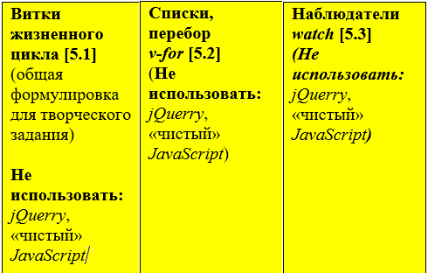
Рисунок 1 – Ограничения в жёлтых клетках таблиц

3. Спецификация оборудования, на котором выполнялась работа.

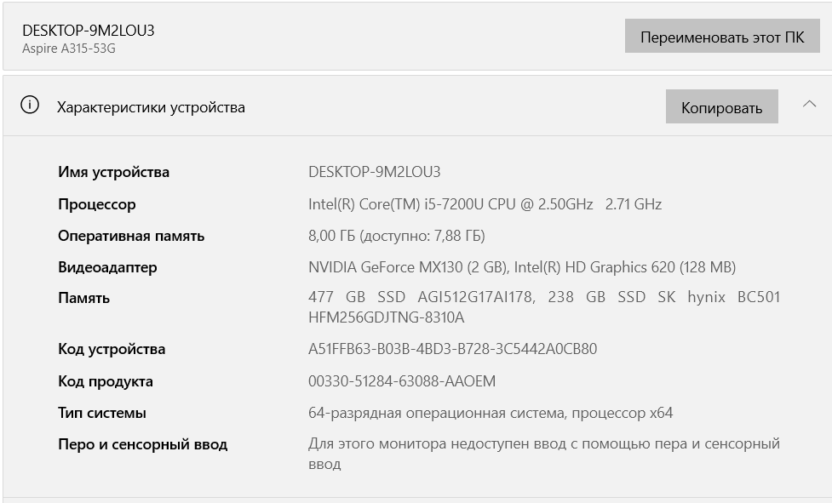
Рисунок 2 – Сведения об ОС и оборудовании, на котором выполнялась работа

4. Информация об используемом браузере.

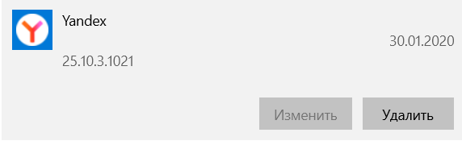
Рисунок 3 – Информация об используемом браузере

5. Технология локального (LSPWA) подключения фреймворка Vue.js.

Рисунок 4 – Технология локального (LSPWA) подключения фреймворка Vue.js.
6. Схемы жизненного цикла.
6.1 Русифицированная схема жизненного цикла Vue.js из официальной документации.
См. Приложение 2

6.2 Русифицированная схема жизненного цикла Vue.js с точки зрения ТП согласно нотации, определённой рабочим коллективом (Сеть Петри).

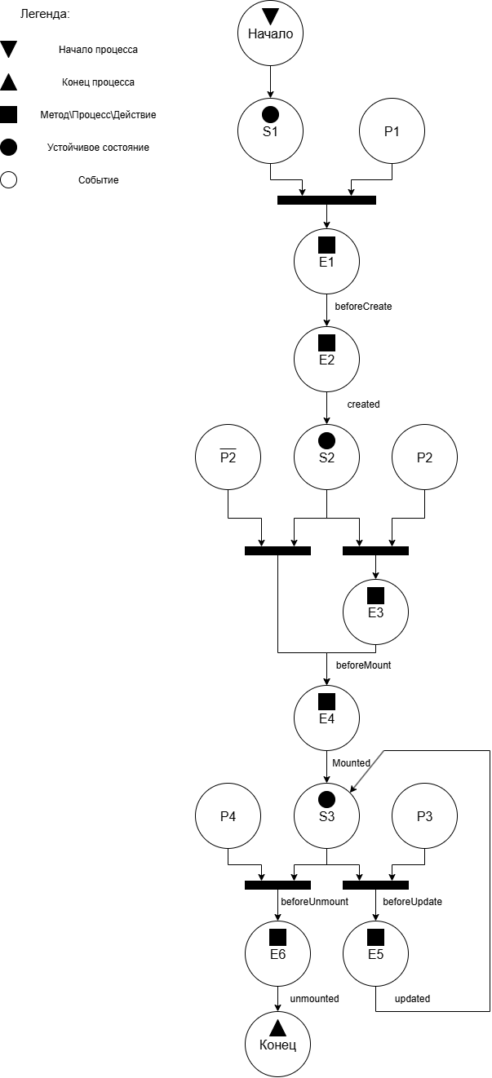

Рисунок 1 – Русифицированная схема жизненного цикла Vue.js с точки зрения ТП согласно нотации, определённой рабочим коллективом (Сеть Петри)
Описание сети Петри
- состояния (states)
s1 – происходит рендер страницы
s2 – объект создан
s3 – объект смонтирован
- действия (effects)
e1 – выполнение setup()
e2 – инициализация Options API
e3 – компиляция шаблонов на лету
e4 – начальный рендеринг создание и вставка DOM узлов
e5 – повторный рендеринг и исправления
e6 – размонтирование
- события (prompts)
p1 – рендерер сталкивается с компонентов Vue
p2 – есть пред-скомпилированный шаблон
p3 – изменение данных страницы
p4 – компонент размонтируется
7. Таблица соответствия переменных и методов, используемых в web-приложениях.
В ходе выполнения работы были использованы «говорящие» переменные.

8. Содержательная часть.
8.1 Витки жизненного цикла

8.1.1 Составление сети Петри технологического процесса внутри веб-страницы приложения 1.
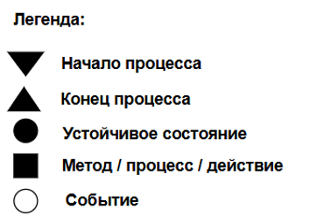
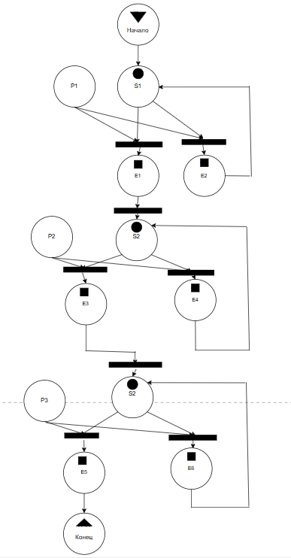
Рисунок 2 – Сеть Петри технологического процесса веб-страницы приложения 1
Описание сети Петри
- состояния (states)
s1 – форма ожидает действий пользователя
s2 – пользователь не угадал число 1 раз
s3 – пользователь не угадал число 2 раза
- действия (effects)
e1 – пользователь не угадал число
e2 – пользователь угадал число
e3 – пользователь не угадал число
e4 – пользователь угадал число
e5 – пользователь не угадал число 3 раза
e6 – пользователь угадал число
- события (prompts)
p1 – Пользователь ввёл загаданное число
p2 – Пользователь ввёл загаданное число
p3 – Пользователь ввёл загаданное число

8.1.2 Код веб-страницы приложения 1.
<!DOCTYPE html>
<html lang="ru">
<head>
<meta charset="UTF-8">
<title>Витки ЖЦ — Вариант 15 </title>
<script src="https://cdn.jsdelivr.net/npm/vue@2/dist/vue.js"></script>
<style>body{font-family:Arial,sans-serif;margin:20px;}</style>
</head>
<body>
<h2>Витки жизненного цикла — Вариант 15 </h2>
<div id="app">
<p v-if="alive">Приложение активно. Проверяются хуки...</p>
<p v-else style="color:red;">Экземпляр уничтожен: вы не угадали число за 3 попытки!</p>
<div class="log" v-if="logs.length">
<h4>Журнал:</h4>
<ul><li v-for="msg in logs" :key="msg">{{ msg }}</li></ul>
</div>
</div>
<script>
function checkGuess(hookName) {
const secret = Math.floor(Math.random() * 3) + 1;
let attempts = 0;
while (attempts < 3) {
const guess = prompt(`[${hookName}] Угадайте число от 1 до 3 (попытка ${attempts + 1}/3):`);
if (guess === null) return false;
const num = parseInt(guess.trim());
if (num === secret) {
console.log(`[${hookName}] Угадано с ${attempts + 1} попытки!`);
return true;
}
attempts++;
}
alert(`[${hookName}] Не угадано! Экземпляр будет уничтожён.`);
return false;
}

new Vue({
el: '#app',
data() {
return {
alive: true,
logs: []
};
},
beforeCreate() {
if (!checkGuess('beforeCreate')) this.destroySelf();
else this.logs.push('beforeCreate — пройден');
},
created() {
if (!checkGuess('created')) this.destroySelf();
else this.logs.push('created — пройден');
},
beforeMount() {
if (!checkGuess('beforeMount')) this.destroySelf();
else this.logs.push('beforeMount — пройден');
},
mounted() {
if (!checkGuess('mounted')) this.destroySelf();
else this.logs.push('mounted — пройден');
},
beforeUpdate() {
if (!checkGuess('beforeUpdate')) this.destroySelf();
else this.logs.push('beforeUpdate — пройден');
},
updated() {
if (!checkGuess('updated')) this.destroySelf();
else this.logs.push('updated — пройден');
},
methods: {
destroySelf() {
this.alive = false;
}
}
});
</script>
</body>
</html>

8.1.3 Результат отображения веб-страницы приложения 1 в браузере.

Рисунок 7 – Результат отображения в браузере веб-страницы приложения 1


Рисунок 8 – Результат отображения в браузере веб-страницы приложения 1

Рисунок 9 – Изменение текущего значения счётчика на то же значение

Рисунок 10 – Изменение текущего значения счётчика на то же значение
8.2. Методы и события.

8.2.1 Составление сети Петри технологического процесса внутри веб-страницы приложения 2.
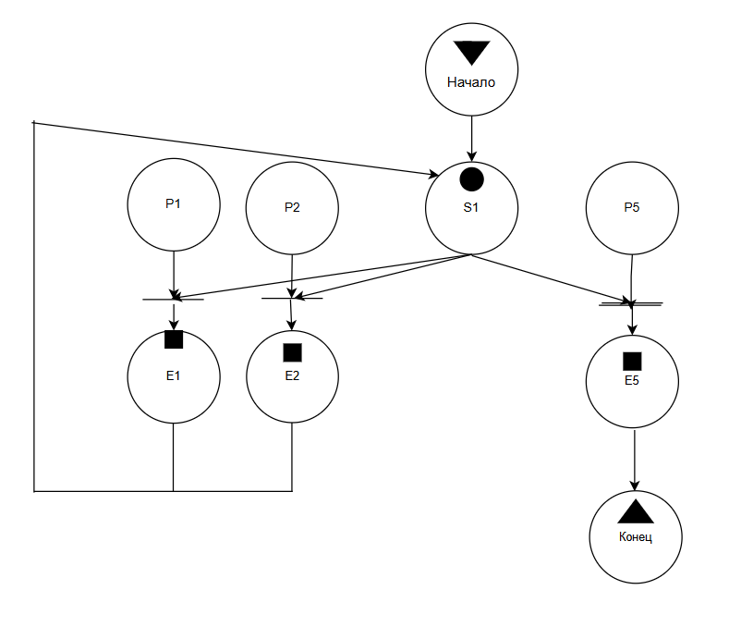
Рисунок 10 – Сеть Петри технологического процесса веб-страницы приложения 2

Описание сети Петри
- состояния (states)
s1 – форма ожидает действий пользователя
- действия (effects)
e1 – увеличение высоты
e2 – увеличение ширины
e3 – закрытие формы
- события (prompts)
p1 – пользователь увеличивает высоту
p2 – пользователь увеличивает ширину
p3 – нажата кнопка закрытия веб-страницы

8.2.2 Код веб-страницы приложения 2.
<!DOCTYPE html>
<html lang="ru">
<head>
<meta charset="UTF-8">
<title>v-for — Вариант 15 </title>
<script src="https://unpkg.com/vue@3/dist/vue.global.js"></script>
<style>
body { font-family: Arial, sans-serif; margin: 20px; }
.controls { margin: 15px 0; }
input { width: 80px; margin: 0 5px; }
svg { border: 1px solid #999; background: white; }
</style>
</head>
<body>
<h2>Циклическая отрисовка — Вариант 15 </h2>
<div id="app">
<div class="controls">
Ширина: <input type="number" v-model.number="width" min="200" max="1000">
Высота: <input type="number" v-model.number="height" min="100" max="600">
</div>
<svg :width="width" :height="height">
<text
v-for="(label, i) in labels"
:key="i"
:x="(i % cols) * stepX + 10"
:y="Math.floor(i / cols) * stepY + 20"
font-size="14px"
fill="#333"
>
{{ label }}
</text>
</svg>
</div>
<script>
const { createApp, ref, computed } = Vue;
createApp({
setup() {
const width = ref(500);
const height = ref(300);
const stepX = 50;
const stepY = 30;

const cols = computed(() => Math.floor((width.value - 20) / stepX));
const rows = computed(() => Math.floor((height.value - 20) / stepY));
const total = computed(() => cols.value * rows.value);

const labels = computed(() => {
const arr = [];
for (let i = 0; i < total.value; i++) {
const val = (Math.random() * 18 - 9).toFixed(1); // от -9.0 до +9.0
arr.push(val);
}
return arr;
});

return { width, height, labels, cols, stepX, stepY };
}
}).mount('#app');
</script>
</body>
</html>
8.2.3 Результат отображения веб-страницы приложения 2.
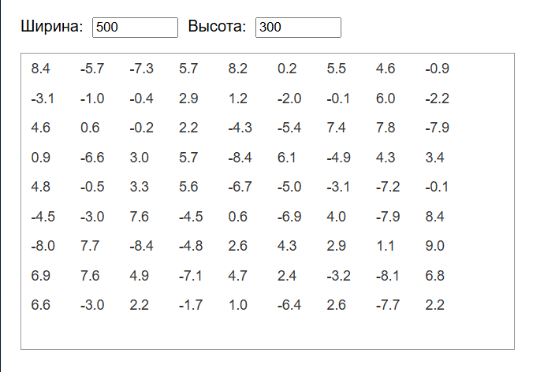
Рисунок 11 – Результат отображения в браузере веб-страницы приложения 2

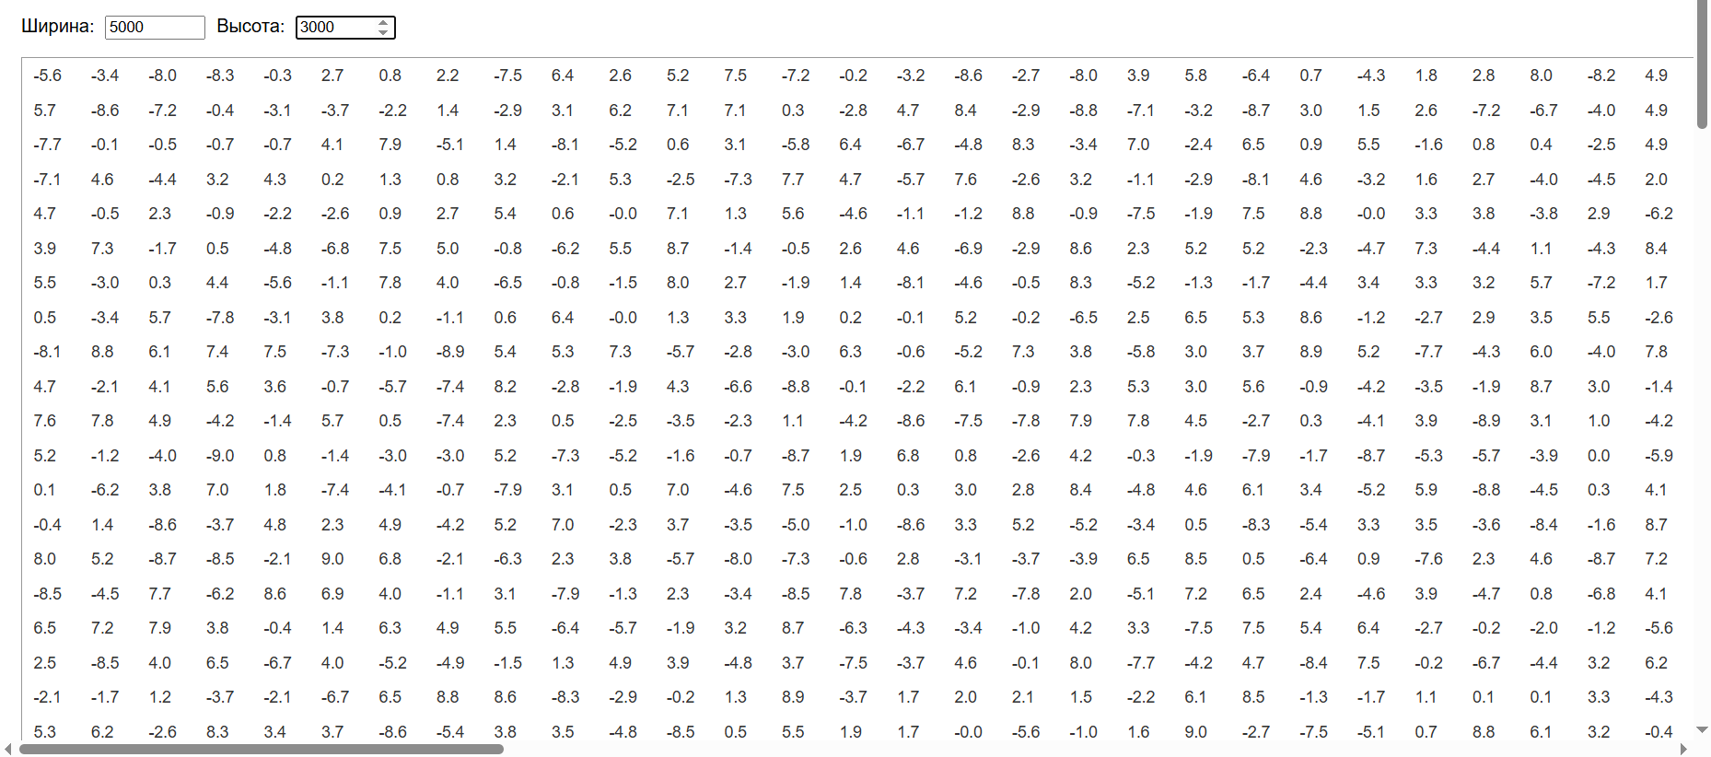
Рисунок 12 – Результат отображения в браузере веб-страницы приложения 2

8.3 Параметрическая связка.

8.3.1 Составление сети Петри технологического процесса внутри веб-страницы приложения 3.
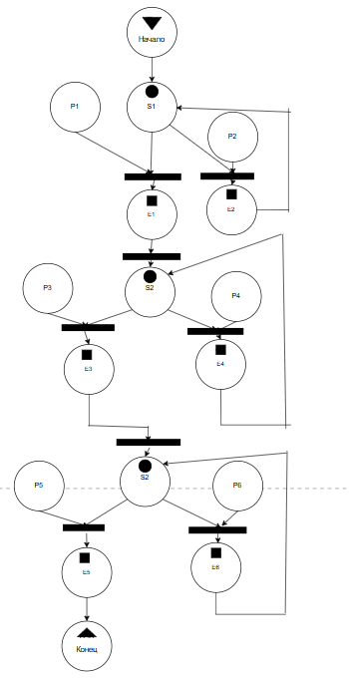
Рисунок 13 – Сеть Петри технологического процесса веб-страницы приложения 3

Описание сети Петри
- состояния (states)
s1 – форма ожидает действий пользовател
s2 – пользователь 1 раз ввёл кириллицу
s3 – пользователь 2 раза ввёл кириллицу
- действия (effects)
e1 – пользователь ввёл кириллицу
e2 – пользователь ввёл латиницу
e3 – пользователь ввёл кириллицу
e4 – пользователь ввёл латиницу
e5 – пользователь ввёл кириллицу
e6 – пользователь ввёл латиницу
- события (prompts)
p1 – пользователь ввёл кириллицу»
p2 – пользователь ввёл латиницу
p3 – пользователь ввёл кириллицу»
p4 – пользователь ввёл латиницу
p5 – пользователь ввёл кириллицу»
p6 – пользователь ввёл латиницу

8.3.2 Листинг веб-страницы приложения 3.
!DOCTYPE html>
<html lang="ru">
<head>
<meta charset="UTF-8">
<title>Вариант 15</title>
<script src="https://cdn.jsdelivr.net/npm/vue@2/dist/vue.js"></script>
</head>
<body>
<h2> запрет кириллицы — Вариант 15</h2>
<div id="app">
<p>Введите текст (разрешена только латиница):</p>
<input type="text" v-model="userInput" :readonly="blocked">
<p>Попыток ввода кириллицы: {{ attempts }} / 3</p>
<p v-if="blocked">Ввод заблокирован.</p>
</div>
<script>
new Vue({
el: '#app',
data: {
userInput: '',
attempts: 0,
blocked: false
},
watch: {
userInput: function (newValue) {
if (this.blocked) {
this.userInput = '';
return;
}
// Проверка на кириллицу
const cyrillicRegex = /[а-яА-ЯёЁ]/g;
if (cyrillicRegex.test(newValue)) {
alert('Обнаружена кириллица! Попытка № ' + (this.attempts + 1));
this.attempts++;
// Удаляем кириллицу
this.userInput = newValue.replace(cyrillicRegex, '');
// Блокировка после 3 попыток
if (this.attempts >= 3) {
this.blocked = true;
this.userInput = '';
}
}
}
}
});
</script>
</body>
</html>
8.3.3 Результат отображения веб-страницы приложения 3.
Рисунок 14 – Результат отображения в браузере веб-страницы приложения 3

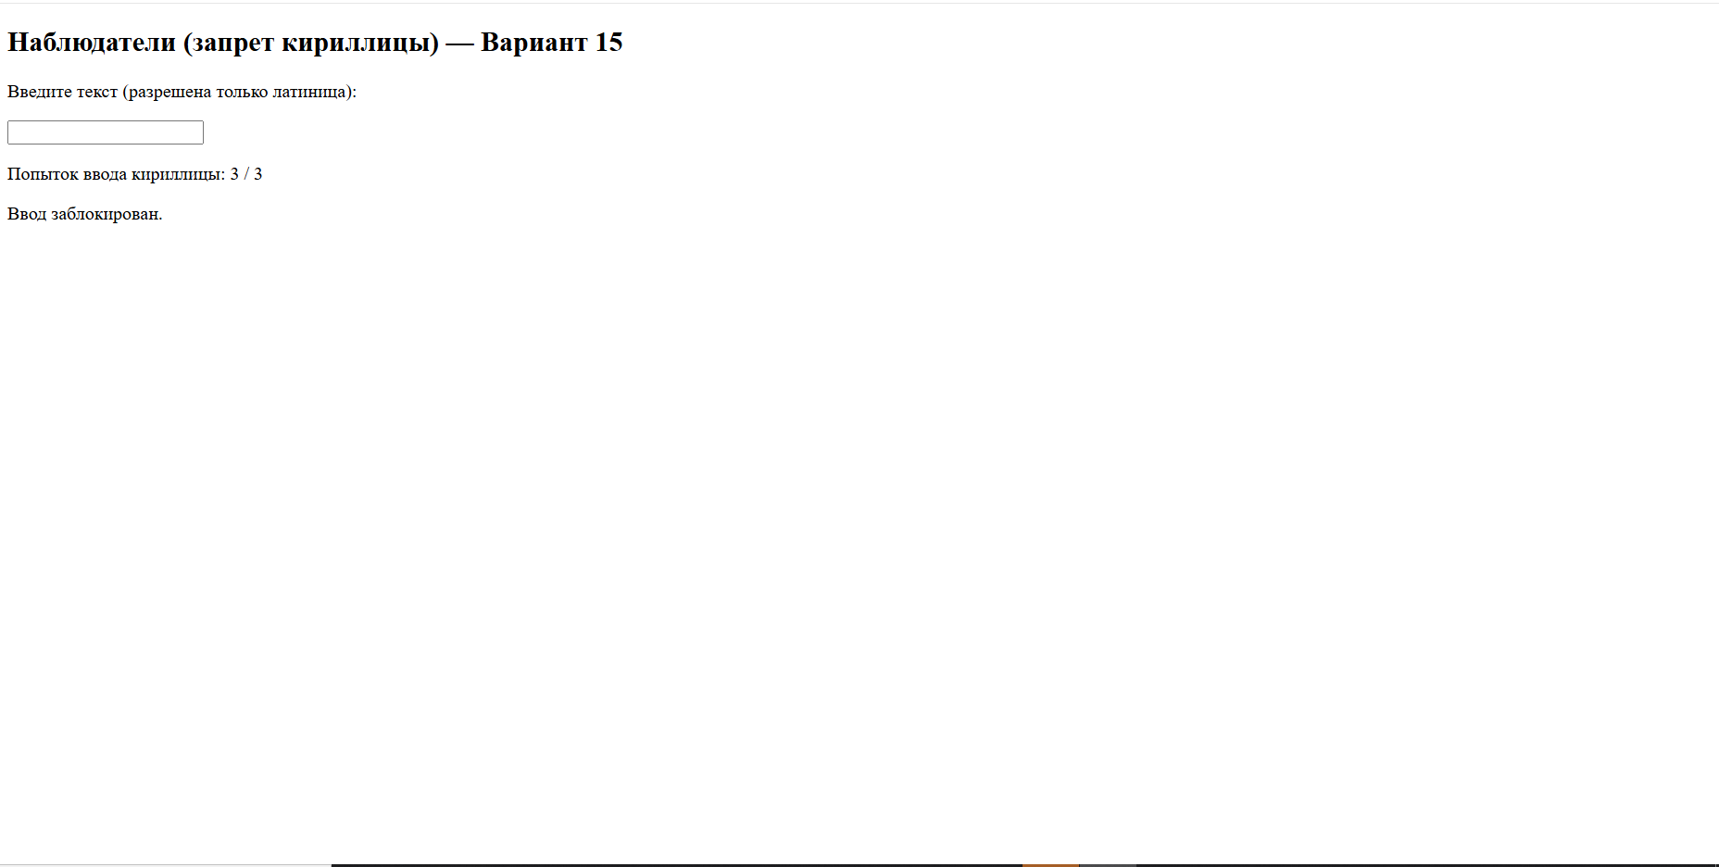
Рисунок 15 – Результат отображения в браузере веб-страницы приложения 3
9. Формулировку вывода о проделанной работе
В ходе выполнения лабораторной работы были успешно приобретены и закреплены практические навыки разработки локальных одностраничных веб-приложений (LSPWA). Это позволило продемонстрировать возможность создания полностью автономных клиентских приложений, не зависящих от серверной инфраструктуры или сборочных систем.
Приложение 1. Схема жизненного цикла (на английском языке) одностраничного web-приложения под управлением Vue.js 3.x.
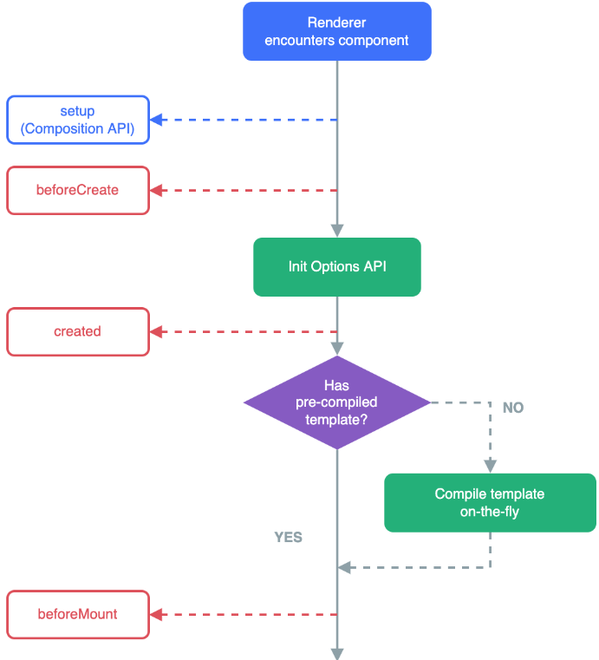
1

Рисунок 16 – Витки жизненного цикла экземпляра Vue 3.x (начало)

1

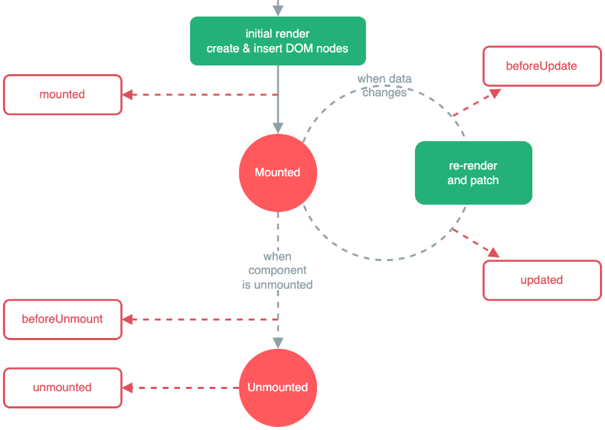
Рисунок 17 – Витки жизненного цикла экземпляра Vue 3.x (продолжение)

Приложение 2. Схема жизненного цикла (на русском языке) одностраничного web-приложения под управлением Vue.js 2.x.
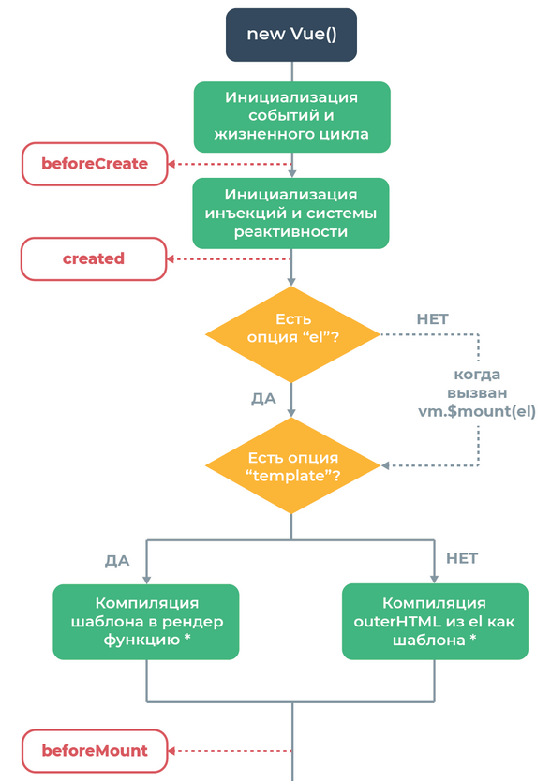
1

Рисунок 18 – Витки жизненного цикла экземпляра Vue 2.x (начало)

1
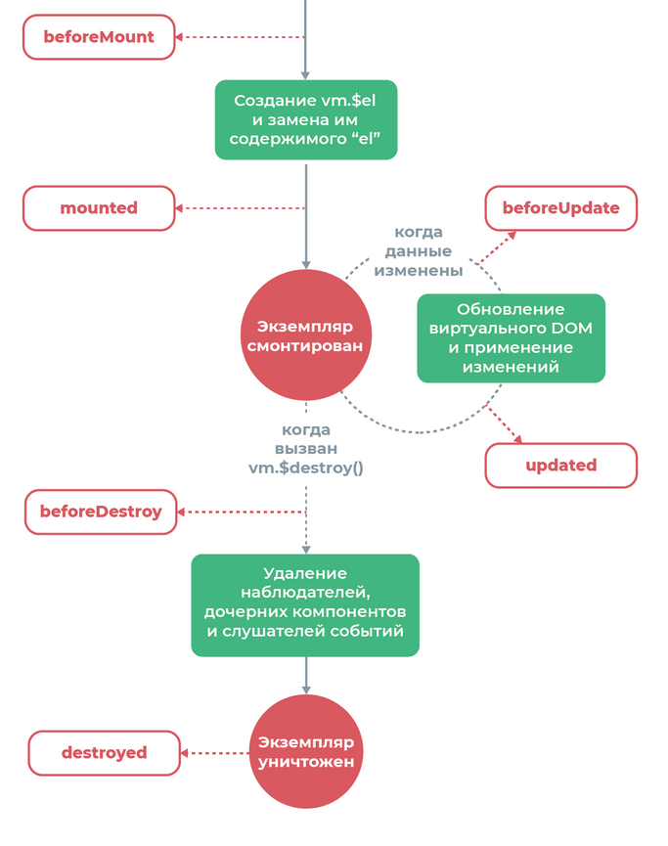
Рисунок 19 – Витки жизненного цикла экземпляра Vue 2.x (продолжение)

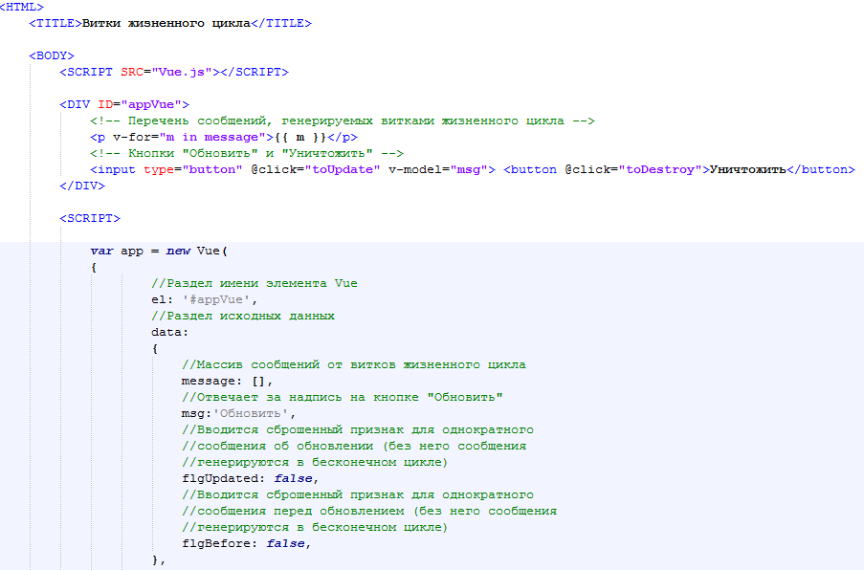
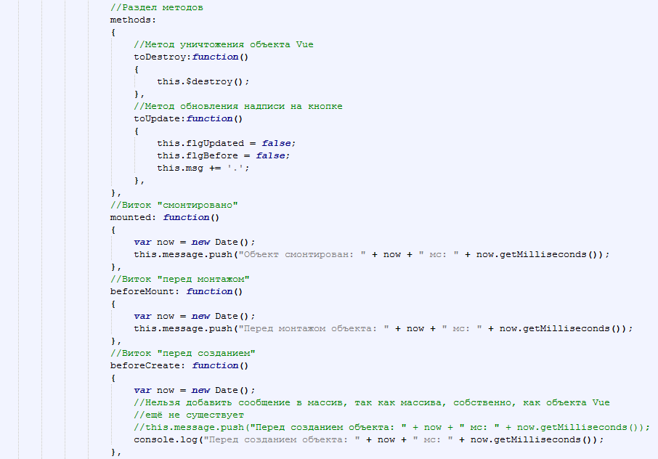
Рисунок 20 – Код примера тестирования работы витков ЖЦ Vue 2.x (начало)

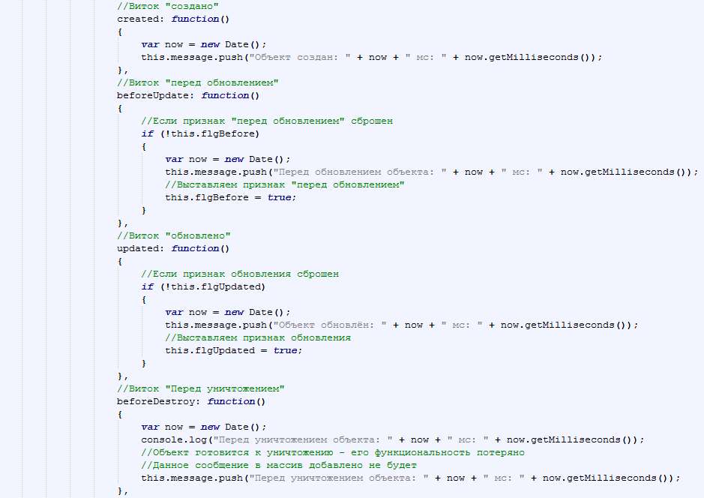
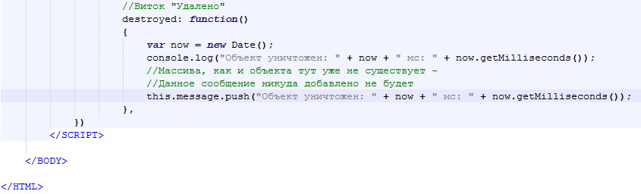
Рисунок 21 – Код примера тестирования работы витков ЖЦ Vue 2.x (продолжение)

Приложение 3. Пример демонстрации версии браузера, используемого для выполнения работы.
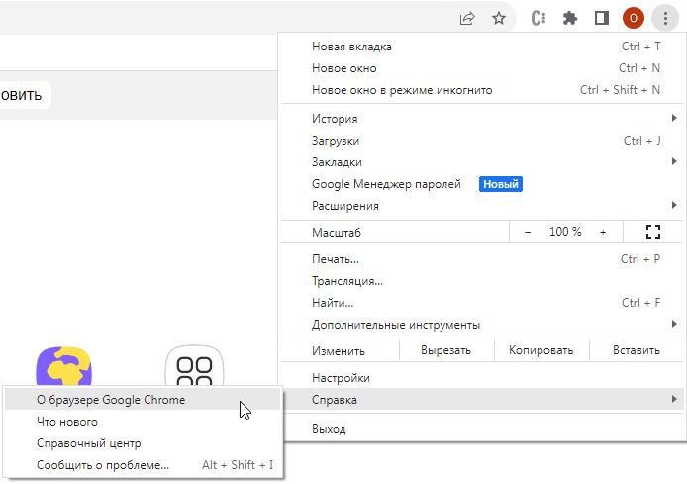
Рисунок 22 – Переход к получению сведений о браузере на примере Google Chrome
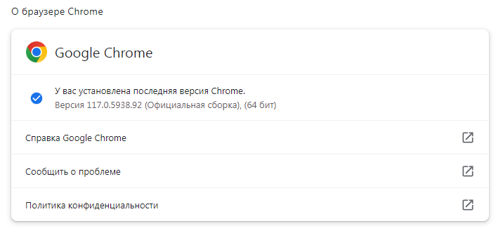
Рисунок 23 – Cведения о браузере Google Chrome

Приложение 4. Структура таблицы соответствия переменных и методов, входящих в состав одностраничного web-приложения.

Таблица 1 – Пример таблицы соответствия переменных
№ п/п | Физический смысл конструкции | Наименование конструкции | Тип данных
1 | Метод инициации уничтожения экземпляра прототипа Vue.js | toDestroy | function()
2 | Текущее состояние даты и времени | Now | Date()
3 | Динамическая надпись на экранной кнопке | Msg | string
4 | Список сообщений о событиях (журнал событий) | Message | string[]

Приложение 5. Структура таблицы спецификации оборудования.
Например, в ОС семейства Windows эти сведения можно списать из раздела «Система».

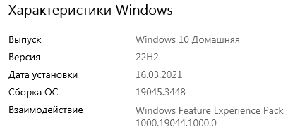
Рисунок 24 – Пример сведений об операционной системе

Таблица 2 – Пример таблицы спецификации параметров операционной системы
№ п/п | Характеристика | Сведения
1 | Тип устройства | Стационарный ПК
2 | Модель | Пользовательская сборка
3 | Операционная система | Microsoft Windows 10
4 | Процессор | Intel Core i7
5 | Оперативная память | 8 Гб
6 | Объём жёсткого диска | 1 Тб

